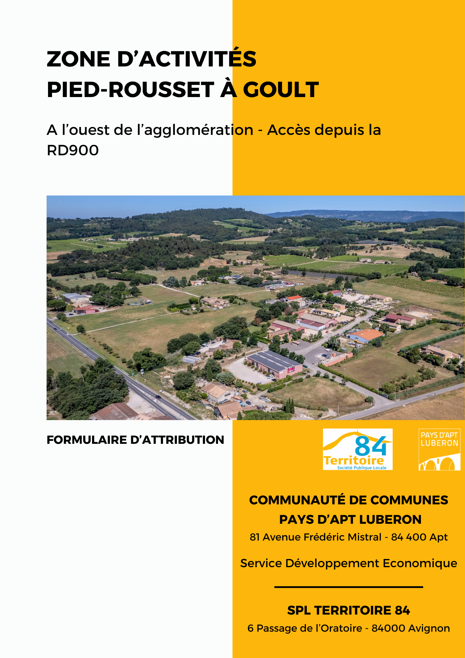

CADRE RÉSERVÉ À L’ADMINISTRATION

**Date réception candidature** :

Le / /

**Date d’examen :**

Le / /

AVIS le / ___/___ /

* Favorable
* Défavorable
* Demande de pièces complémentaires

**DEMANDE D’ACQUISITION D’UN TERRAIN SUR LE PARC D’ACTIVITES DE**

**PIED-ROUSSET A GOULT**

***OBJET DU DOSSIER***

*Le présent dossier concerne la demande d’autorisation préalable à l’acquisition d’un terrain sur le parc d’activités de Pied-Rousset. Ce dossier permettra d’apprécier le contenu de votre projet, au regard des conditions fixées par la Commission d’attribution de la CCPAL. Il convient de répondre aux questions avec précision en allant à l'essentiel.*

A retourner impérativement au service Développement économique de la CCPAL

**L’ENTREPRISE (ou le projet d’entreprise)**

Société : | |

Forme juridique : | | Capital : | |

Date de création : | | Siren : | | Code NAF : | |

Nom : | | Prénom : | |

Siège social : | |

Code postal/Ville : | |

Fixe : | ____| Mobile : | _ |

Email : | |

Site web : | |

**LE CONTACT POUR LE DOSSIER DE CANDIDATURE (si différent)**

Nom : | | Prénom : | | Email : | | Fixe : | | Mobile : | _____________________|

**PRESENTATION GENERALE DU PROJET**

**SECTEUR D’ACTIVITE (joindre si possible une plaquette commerciale)**

Existante : | |

| | Envisagée (si différente) : | |

| |

**HISTORIQUE BREF DE VOTRE ENTREPRISE (création, développement, localisation…)**

…………………………………………………………………………………………………………………………………………………………………………………………………………………………………………………………………………………………………………………………………………………………………………………………………………………………………………………………………………………………………………………………………………………………………………………………………………………………………………………………………………………………………………

**LE DIRIGEANT (formation, principales expériences professionnelles, âge)**

……………………………………………………………………………………………………………………………………………………………………………………………………………………………………………………………………………………………………………………………………………………………………………………………………………………………………………………………………………………………………………………………...

**PRESENTATION GENERALE DU PROJET (pourquoi souhaitez-vous vous installer dans la ZAE ?)**

………………………………………………………………………………………………………………………………………………………………………………………………………………………………………………………………………………………………………………………………………………………………………………………………………………………………………………………………………………………………………………………………………………………………………………………………………………………………………………………………………………………………………………………………………………………………………………………………………………………………………………………………………………………………………………………………………………………………………………………………………………………………………………………………………………………………………………………………………………………………………………………………………………………………………...

**LE PROJET D’IMPLANTATION**

**DEMANDE DE LOT**

Choix 1 Choix 2

Lot n° : | | Lot n° : | |

**NATURE DU PROJET :**

* Création □ Développement □ Relocalisation
* Siège social □ Etablissement secondaire

Surface de terrain souhaitée (m2) : | |

Surface bâtie envisagée (m2) : | |

Répartition des surfaces (m2) :

* + Atelier | |
  + Commerce | |
  + Stockage | |
  + Bureaux | |
  + Autres (préciser) | |
  + Parking | |
  + Desserte logistique (nombre de camions par jour) | ­­­ |

**LES MOYENS HUMAINS/CREATIONS D’EMPLOI**

Effectif total actuel : | | Emplois transférés : | |

Emplois créés immédiatement :

* Sur la Zone d’activité : | |

Emplois créés au-delà de 3 ans :

* Sur la Zone d’activité : | |

**LES MOYENS FINANCIERS**

Budget envisagé (€) : | |

|  |  |  |  |  |  |
| --- | --- | --- | --- | --- | --- |
| **En K€** | Emprunt | Autofinancement | Crédit-bail | Accords obtenus | Autres |
| Bâtiment |  |  |  |  |  |
| Matériel |  |  |  |  |  |
| Terrain |  |  |  |  |  |

………………………………………………………………………………………………………………………………………………………………………………………………………………………………………………………………………………………………………………………………………………………………………………………………………………………………………………………………………………………………

Prévisionnel du chiffre d’affaires sur 3 ans

|  |  |  |  |
| --- | --- | --- | --- |
| **En K€** | **20..** | **20..** | **20..** |
| Chiffre d’affaires |  |  |  |

………………………………………………………………………………………………………………………………………………………………………………………………………………………………………………………………………………………………………………………………………………………………………………………………………………………………………………………………………………………………

Envisagez-vous de faire appel à un organisme de suivi de votre projet ou activité (structures d’accompagnement, comptables, conseil juridique et social, etc…) ? Précisez.

………………………………………………………………………………………………………………………………………………………………………………………………………………………………………………………………………………………………………………………………………………………………………………………………………………………………………………………………………………………………

Contribution Economique Territoriale (CFE et CVAE) **:**| |

**ECHEANCE DE MISE EN ŒUVRE DU PROJET IMMOBILIER**

………………………………………………………………………………………………………………………………………………………………………………………………………………………………………………………………………………………………………………………………

**ASPECT ARCHITECTURAL ET ENVIRONNEMENTAL DU PROJET**

**Caractéristiques du bâti envisagé** (type, superficie, parking...)

………………………………………………………………………………………………………………………………………………………………………………………………………………………………………………………………………………………………………………………………………………………………………………………………………………………………………………………………………………………………………………………

**Eléments paysagers intégrés à votre projet immobilier sur la parcelle** (haie, arbre, espace vert…)

………………………………………………………………………………………………………………………………………………………………………………………………………………………………………………………………………………………………………………………………………………………………………………………………………………………………………………………………………………………………………………………

**Economie d’énergie, d’eau, performance énergétique, utilisation et production d’énergie renouvelable envisagée dans votre projet** :

Oui, laquelle ?

*……………………………………………………………………………………………………………………………………………………………………………………………………………………………………………………………………………………………………………………………………………..*

Non, pourquoi ?

*……………………………………………………………………………………………………………………………………………………………………*

**Votre entreprise est-elle considérée comme une Installation Classée pour la Protection de l’Environnement (ICPE) ?**

* Autorisation □ Déclaration

**Envisagez-vous une certification / labellisation ?**

Oui, laquelle ?

………………………………………………………………………………………………………………………………………………………………………………………………………………………………………………………………………………………………………………………………………………

Non, pourquoi ?

*……………………………………………………………………………………………………………………………………………………………………*

***Merci de joindre à votre demande :***

* ***Vos 3 derniers bilans (pour les entreprises existantes)***
* ***Une copie de l’extrait K-bis ou de déclaration de votre entreprise***

J’atteste sur l’honneur l’exactitude des renseignements fournis.

**Date et signature du candidat.**

Le / ___/_____

*Le personnel de la Communauté de Communes Pays d’Apt Luberon s’engage à protéger la confidentialité de toutes les informations, connaissances et techniques recueillies via ce formulaire de demande. Ces informations ne pourront être partagées qu’au sein de la commission d’attribution.*

**Annexes :**

* **Le Cahier des prescriptions architecturales et paysagères**
* **Le Cahier de limites des prestations techniques**

**Communauté de Communes Pays d’Apt Luberon**

**Service Développement Economique et Attractivité territoriale**

81 avenue Frédéric Mistral – 84400 APT

Christelle GAY 07.78.41.66.91 – [christelle.gay@paysapt-luberon.fr](mailto:christelle.gay@paysapt-luberon.fr)

Lisa TEISSIER 07.85.46.22 07 – [lisa.teissier@paysapt-luberon.fr](mailto:lisa.teissier@paysapt-luberon.fr)

Julia GUASP 07.85.06.97.66 – julia.guasp@paysapt-luberon.fr